
Дніпропетровська
обласна
бібліотека для молоді
ім. М. Свєтлова
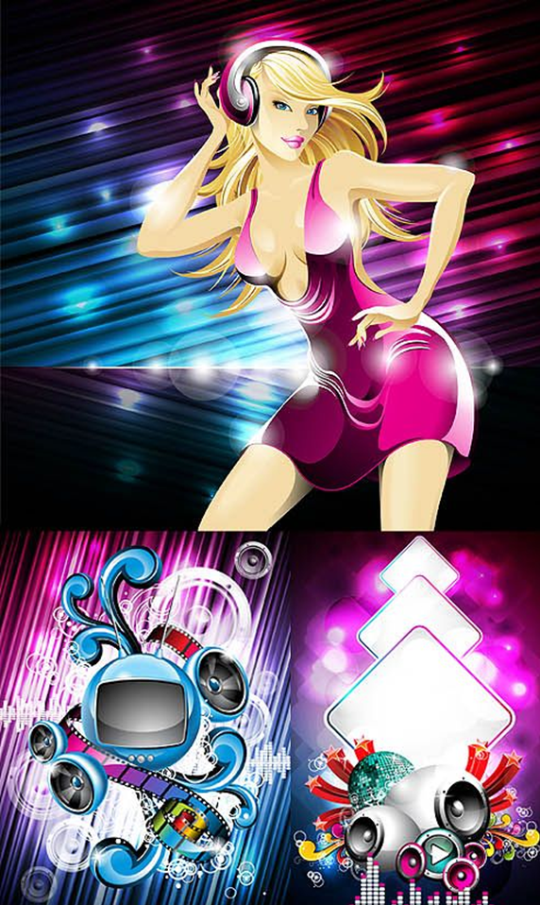

VirtualDub

Nero Color7
Video Converter

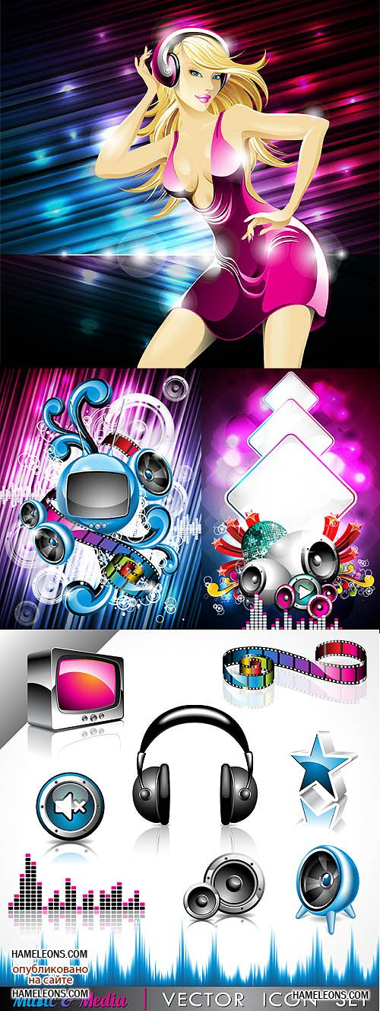

Ми для вас:

Підберемо та змонтуємо
фрагменти відеофільмів

Змінимо формат відео для
ваших смартфонів і
телефонів

Створимо оригінальні
презентації, календарі,
візитівки

Різноманітні пісні та мінусівки
розріжемо на частини та
з’єднаємо, як потрібно Вам

Записи на старих відеокасетах
переведемо в цифровий
формат

Наша адреса:
м. Дніпропетровськ,
вул. Комсомольська, 60
тел.: (056) 744-88-77,
тел./факс: 744-53-80,
e-mail:obmsvetlova@i.ua
Працюємо щодня
(окрім суботи)
з 10⁰⁰ до 18⁰⁰

